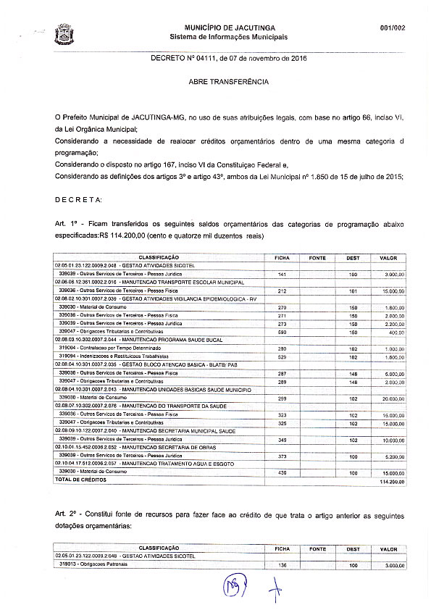

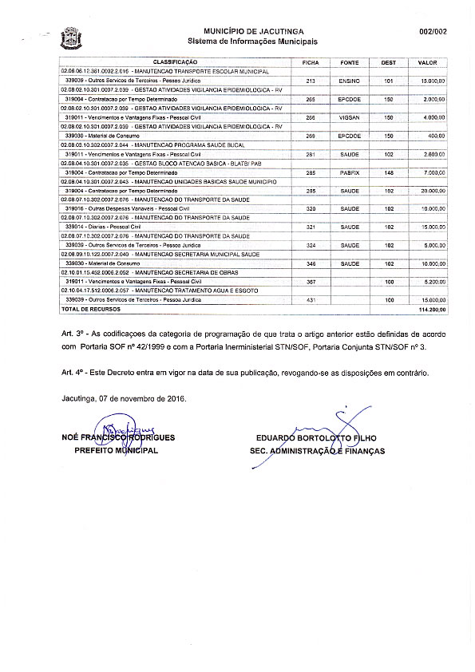

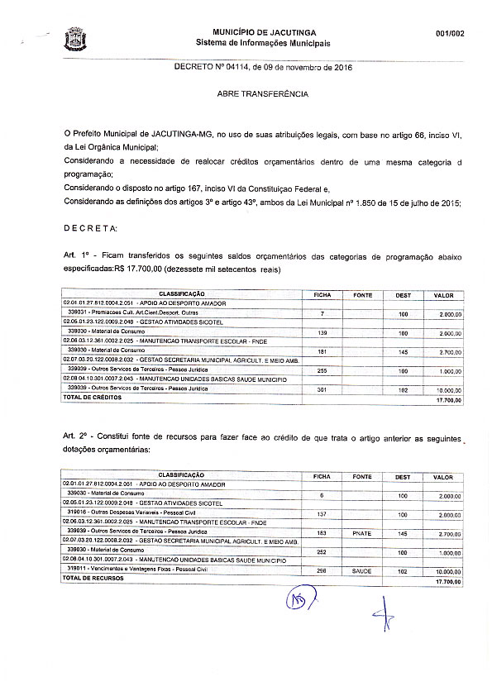

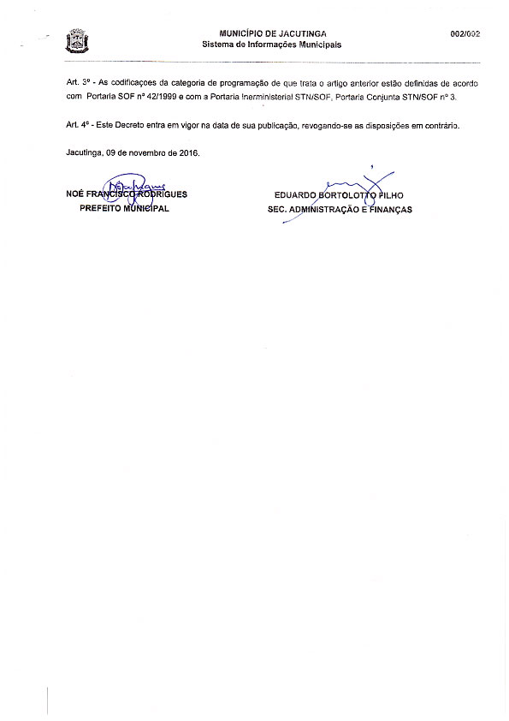

**DECRETO Nº 4.126 de 29 de novembro de 2.016**

“Aprova Projeto de Condomínio Horizontal exclusivamente residencial e estabelece outras providências”

NOÉ FRANCISCO RODRIGUES, PREFEITO MUNICIPAL DA ESTÂNCIA HIDROMINERAL DE JACUTINGA, ESTADO DE MINAS GERAIS, NO USO DAS ATRIBUIÇÕES LEGAIS QUE LHES SÃO CONFERIDAS, EM ESPECIAL PELO INCISO XIV E XL DO ARTIGO 10 E INCISOS VI, XIV E XXI DO ARTIGO 68 DA LEI ORGÂNICA MUNICIPAL.

DA MOTIVAÇÃO

Considerando que é atribuição do Prefeito Municipal, prover os serviços da administração publica;

Considerando as normas estabelecidas pela Seção V da Lei Complementar n°119, de 16 de dezembro de 2015;

Considerando as Leis Federais nºs 4.591, de 16 de dezembro de 1.964; 6.766, de 19 de dezembro de 1.979; 9.785, de 29 de janeiro de 1.999; 10.257, de 10 de julho de 2001; pelas demais normas vigentes, e, especialmente aos princípios definidos na Lei Complementar Municipal nº 115, de 24 de junho de 2015, que instituiu o Plano Diretor no Município de Jacutinga;

DECRETA

Art. 1º Fica aprovado o Projeto de Condomínio Horizontal exclusivamente residencial denominado “Residencial Vila Nova”, de propriedade de IDEAL ADMINISTRADORA DE BENS PRÓPRIOS LTDA, CNPJ nº 20.889.104/0001-06, e CARLOS DIAS DO PRADO NETO, CPF n° 038.983.686-96, localizado na Rua Alcides José Pieroni, Bairro Centro, neste Município de Jacutinga, Estado de Minas Gerais, originário da Matricula de nº 5.121 do Serviço de Registro de Imóveis local.

Art. 2º O imóvel descrito no artigo anterior do presente Decreto constituirá o Condomínio Horizontal denominado “Residencial Vila Nova”, contido em plantas e memorial descritivo, documentos estes que ficam fazendo parte integrante deste diploma legal, com observância da legislação municipal em vigor.

Art. 3º O Condomínio será formado por 14 (quatorze) unidades autônomas e 1 (uma) área de uso comum conforme dispõe planta em anexo a saber:

-Unidades Autônomas: 4.194,57 m² - 78,87%  
-Área de uso comum: 1.124,00 m² - 21,13%

Art. 4º Ficam obrigados os empreendedores a cumprir fielmente as determinações contidas no presente Decreto e demais exigências legais pertinentes estabelecidas na Lei Complementar n°119, de 16 de dezembro de 2015, conjugadas com o Código de Obras Municipal e em conformidade com o Plano Diretor do Município de Jacutinga, sob pena da revogação da aprovação do Projeto de Condomínio a que se refere o presente diploma legal, em especial, mas não exclusivamente:

- Construção uma guarita com área mínima de 6,00 m² (seis metros quadrados) no ponto de acesso ao condomínio;  
- Implantação e manutenção da infraestrutura básica constituída pelos espaços destinados a passagem de uso comum dos condôminos e pelos equipamentos urbanos de abastecimento de água potável e de energia elétrica pública e domiciliar, de esgotamento sanitário, de escoamento das águas pluviais, e de iluminação dos espaços de uso comum;  
- Instalação de equipamentos de prevenção e combate a incêndios, conforme projeto previamente aprovado pelo Corpo de Bombeiros Militar de Minas Gerais;  
- Construção de depósito para acondicionamento do lixo domiciliar, conforme projeto a ser apresentado e aprovado pelo Município;

Art. 5º Fica a Secretaria Municipal de Obras, Serviços e Planejamento Urbano, autorizada a fiscalizar a realização das obras previstas na Seção V da Lei Complementar n°119, de 16 de dezembro de 2015.

Art. 6º Este Decreto entra em vigor na data de sua publicação.

Art. 7º Determino, portanto, a quem o conhecimento e execução deste Decreto pertencer, que o cumpra e o faça cumprir tão inteiramente, como nele se contem.

Prefeitura Municipal de Jacutinga, 29 de novembro de 2016.

NOÉ FRANCISCO RODRIGUES   
PREFEITO MUNICIPAL

EDUARDO BORTOLOTO FILHO  
SECRETÁRIO MUNICIPAL ADMINISTRAÇÃO

**PORTARIA Nº 2.881 de 28 de novembro 2016**

“Dispõe sobre nomeação para Comissão Sindicante e estabelece outras responsabilidades”

NOÉ FRANCISCO RODRIGUES, Prefeito Municipal de Jacutinga, Estado de Minas Gerais, no uso de suas atribuições legais, em conformidade com a Lei Complementar nº 33/2004:

Considerando: os fatos ocorridos com os veículos oficiais placas HMN-4448 e HMN-0369, nas datas de 24/11/2016 e 25/11/2016 respectivamente;  
Considerando: os Boletins de Ocorrência de nrs. M2378-2016-0004468 e M2378-2016-0004445 registrados junto a Polícia Militar do Estado de Minas Gerais;  
Considerando: a necessidade de apuração de responsabilidades relacionadas ao ocorrido e a solicitação do Sr. Cristiano Ribeiro da Silva – Secretário de Obras, Serviços e Planejamento Urbano;  
Considerando: que o fato ocasionou danos ao veículo oficial e a veículo de terceiro, gerando despesas para o município;

R E S O L V E:   
Artigo 1º. Nomear os servidores abaixo relacionados para comporem Comissão Sindicante da Prefeitura Municipal de Jacutinga destinada a investigar as circunstâncias em que se deu os fatos acima referidos.

I - MÔNICA ELIZABETH DA CUNHA  
Auxiliar de Tributação  
II - ANTONIO BRESCI  
Fiscal de Obras e Serviços  
III - ELIZABETH CRISTIANE RUBIM  
Auxiliar Administrativo

Parágrafo Único – A presidência da referida Comissão ficará a cargo da Servidora Mônica Elizabeth da Cunha.

Artigo 2º. A Comissão deverá apresentar relatório circunstanciado dentro do prazo de 60 (sessenta) dias, a contar da publicação da presente Portaria.

Artigo 3º. Esta Portaria entra em vigor na data da sua publicação, revogando-se as disposições em contrario.

Registre-se, Publique-se e Cumpra-se,

Prefeitura Municipal de Jacutinga, 28 de novembro de 2016.

NOÉ FRANCISCO RODRIGUES   
PREFEITO MUNICIPAL

EDUARDO BORTOLOTO FILHO  
SECRETÁRIO MUNICIPAL ADMINISTRAÇÃO

**PORTARIA Nº 2.882 de 29 de novembro 2016**

“Dispõe sobre a nomeação da Comissão intersetorial que será responsável pela elaboração do Plano de Atendimento Socioeducativo e dá outras providencias”

NOÉ FRANCISCO RODRIGUES, Prefeito Municipal de Jacutinga, Estado de Minas Gerais, no uso de suas atribuições legais, em conformidade com a Lei Orgânica Municipal:

Considerando o Sistema Nacional de Atendimento Socioeducativo – SINASE, destinado a regulamentar a forma como o Poder Público, por seus mais diversos órgãos e agentes, deverá prestar o atendimento especializado, aos quais adolescentes autores de ato infracional têm direito;  
Considerando que o SINASE foi originalmente instituído pela Resolução nº 119/2006, do Conselho Nacional dos Direitos da Criança e do Adolescente – CONANDA, e foi aprovado pela Lei nº 12.594, de 18 de janeiro de 2012, e trouxe uma série de inovações no que diz respeito à aplicação e execução de medidas socioeducativas a adolescentes autores de ato infracional, dispondo desde a parte conceitual até o financiamento do Sistema Socioeducativo, definindo papéis e responsabilidades;  
Considerando que o Plano Nacional de Atendimento Socioeducativo, publicado no dia 19 de novembro de 2013, foi aprovado pela Resolução nº 160/2013, do Conselho Nacional dos Direitos da Criança e do Adolescente – CONANDA;  
Considerando que com o advento da Lei nº 12.594/2012, passa a ser obrigatória a elaboração e implementação nos municípios do Plano de Atendimento Socioeducativo (de abrangência decenal), com a oferta de serviços e programas destinados á execução das medidas socioeducativa em meio aberto (cuja responsabilidade ficou a cargo dos municípios) e privativas de liberdade (sob a responsabilidade dos estados), além da previsão de intervenções específicas junto às famílias dos adolescentes socioeducandos;  
Considerando que o objetivo do SINASE é a efetiva implementação de uma política pública especificamente destinada ao atendimento de adolescentes autores de ato infracional e suas respectivas famílias, de cunho eminentemente intersetorial, que ofereça alternativas de abordagem e atendimento junto aos mais diversos órgãos e “equipamentos” públicos;  
Considerando que o SINASE estabelece que a aplicação e execução das medidas socioeducativas a adolescentes autores de ato infracional, por ser norteada, antes e acima de tudo, pelo “princípio da proteção integral à criança e ao adolescente”, deve observar uma “lógica” completamente diversa da que orienta a aplicação e execução de penas a imputáveis (sem prejuízo, logicamente, do “garantismo” que, tanto na forma da lei quanto da Constituição Federal é assegurado indistintamente em qualquer dos casos), e que a verdadeira solução para o problema da violência infanto-juvenil, tanto no plano individual quando coletivo, demanda o engajamento dos mais diversos órgãos, serviços e setores da Administração Pública, que não mais podem se omitir em assumir as suas responsabilidades para com esta importante demanda;  
Considerando que a elaboração do Plano Municipal de Atendimento Socioeducativo é uma tarefa complexa, que por força do disposto na própria Lei nº 12.594/2012, relativa ao SINASE, demanda uma abordagem eminentemente interdisciplinar, considerando, inclusive, a necessidade de execução das ações a ele correspondentes de forma intersetorial;  
Considerando que a elaboração do Plano Municipal de Atendimento Socioeducativo depende de dados confiáveis acerca da demanda de atendimento e estes deverão ser colhidos junto às mais diversas fontes – Polícias Civil e Militar, Ministério Público, Poder Judiciário, Conselho Tutelar;  
Considerando que o Plano de Atendimento Socioeducativo é uma construção coletiva, e exige a definição de uma comissão intersetorial que irão esboçá-lo e colocá-lo para aprovação em Audiência Pública

R E S O L V E:

Art. 1º. Fica instituída a Comissão Intersetorial responsável pela elaboração do Plano Municipal de Atendimento Socioeducativo, conforme segue:  
I – Representante, um titular e um suplente, do Órgão Gestor da Política Municipal de Assistência Social;   
a) Eric Cristhian Trivelato (titular)  
b) Flávia Borges de Oliveira (suplente)   
II – Representante, um titular e um suplente, do CREAS – Centro de Referência Especializado de Assistência Social;  
c) Daniela Bergamin de Pádua (titular)  
d) Maria Carolina Barbosa de Oliveira (suplente)   
III – Representante, um titular e um suplente, do Conselho Municipal dos Direitos da Criança e do Adolescente – CMDCA;  
e) Antônio Fernandes da Rocha Neto (titular)  
f) José Eduardo Rodrigues Oliveira (suplente)

Art. 2º. A Comissão Intersetorial terá a responsabilidade de elaborar o Plano Municipal de Atendimento Socioeducativo e encaminhar para aprovação do Conselho Municipal dos Direitos da Criança e do Adolescente – CMDCA.

Parágrafo Único: A Comissão Intersetorial será coordenada pela equipe técnica do Centro de Referência Especializado de Assistência Social (CREAS), além de definir conjuntamente o calendário de reuniões sistemáticas para o processo de elaboração do Plano Municipal de Atendimento Socioeducativo.

Artigo 3º. Esta Portaria entra em vigor na data da sua publicação, revogando-se as disposições em contrario.

Registre-se, Publique-se e Cumpra-se,

Prefeitura Municipal de Jacutinga, 29 de novembro de 2016.

NOÉ FRANCISCO RODRIGUES   
PREFEITO MUNICIPAL

EDUARDO BORTOLOTO FILHO  
SECRETÁRIO MUNICIPAL ADMINISTRAÇÃO

diario oficial legislativo

diario oficial terceiros